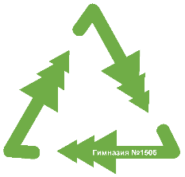

**«…НИ ЁЛКИ, НИ ПАЛКИ…»**

*участник конкурса*



**«…НИ ЁЛКИ, НИ ПАЛКИ…»**

*участник конкурса*



**«…НИ ЁЛКИ, НИ ПАЛКИ…»**

*участник конкурса*



**«…НИ ЁЛКИ, НИ ПАЛКИ…»**

*участник конкурса*



**«…НИ ЁЛКИ, НИ ПАЛКИ…»**

*участник конкурса*



**«…НИ ЁЛКИ, НИ ПАЛКИ…»**

*участник конкурса*



**«…НИ ЁЛКИ, НИ ПАЛКИ…»**

*участник конкурса*



**«…НИ ЁЛКИ, НИ ПАЛКИ…»**

*участник конкурса*



**«…НИ ЁЛКИ, НИ ПАЛКИ…»**

*участник конкурса*



**«…НИ ЁЛКИ, НИ ПАЛКИ…»**

*участник конкурса*